WORKSHOP JHK – OTAVAN STRAKONICE 14. 2. 2019
“Modrá skupina“ z 8. třídy s výchovnou poradkyní a v doprovodu vedoucí strakonické pobočky Jihočeské hospodářské komory p. Blanky Ratajové navštívila oděvní firmu Otavan Třeboň, závod Strakonice.
V úvodní části nás pracovnice podniku p. Kasalová seznámila s výrobním programem firmy. Otavan šije pracovní oděvy pro příslušníky různých povolání. Obléká policisty, hasiče, záchranáře, truhláře, šije rondony pro kuchaře, zástěrky pro servírky, speciální kalhoty pro dřevorubce, moskytiéry pro vojáky, pláště pro studenty VŠCHT Praha (navrhl oděvní návrhář Česlav Jaroš). Šijí zde různé další pracovní oděvy dle objednávek klientů. Žáci si mohli některé oděvy i obléci.
Popsala nám jednotlivé kroky výroby od konstrukce střihu v počítačovém programu a za pomoci speciálních strojů přes počítačový projekt rozložení jednotlivých dílů, dále stříhání, šití a dokončovací práce (začištění, žehlení, skládání). Celý provoz, kde pracuje kolem 20 lidí, jsme se prošli.
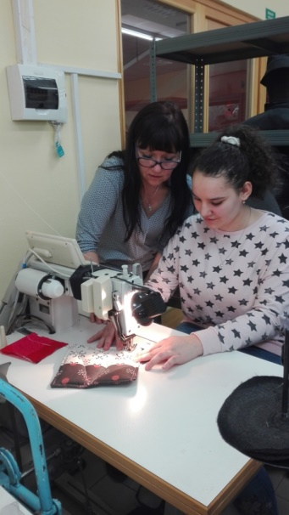
V praktické části workshopu si žáci mohli vyzkoušet pod dohledem střihačky stříhání jednotlivých dílů a šití. Každý si vyrobil z připraveného materiálu nákrčník z funkční textilie a podložku pod hrnec.
Na závěr proběhlo zhodnocení. Dětem se nejvíce líbily praktické činnosti, zaujaly je obleky (záchranáři, policisté, moskytiéra, dřevorubecké kalhoty).
B. Posavádová, VP

